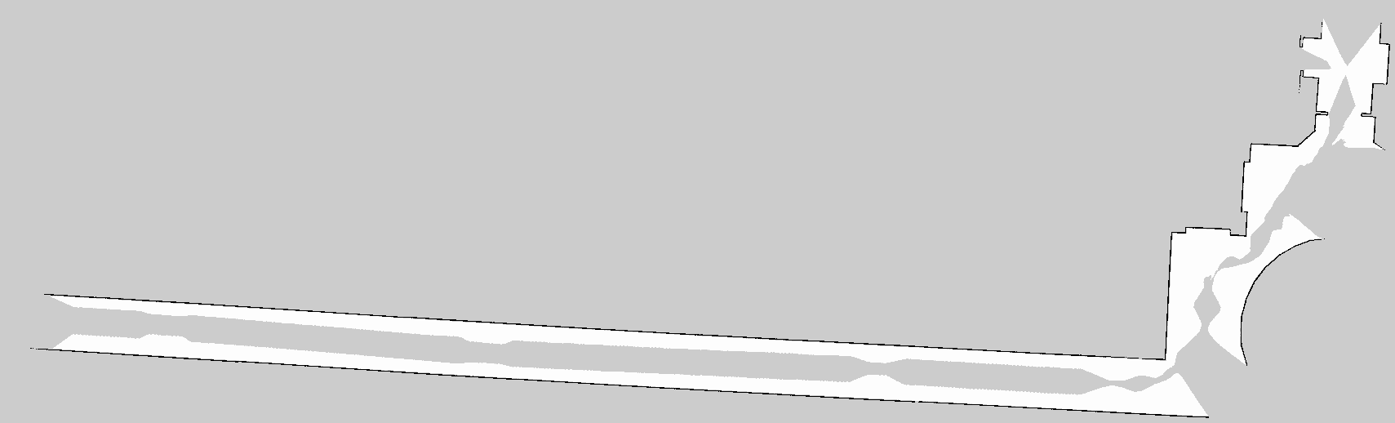
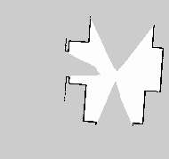
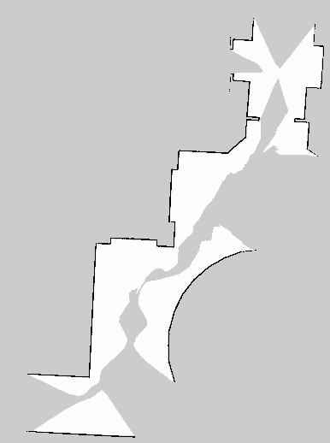
CARTOGRAPHER
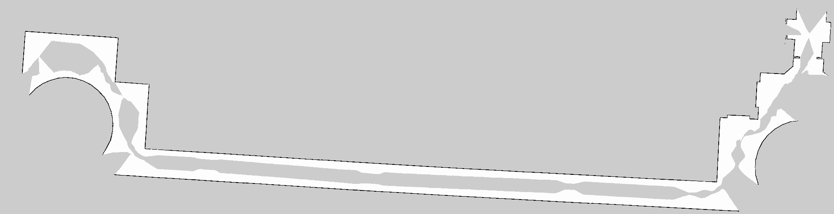
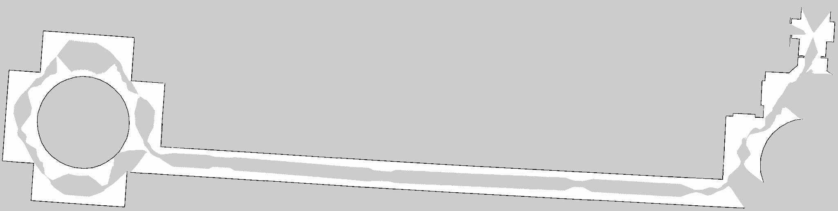
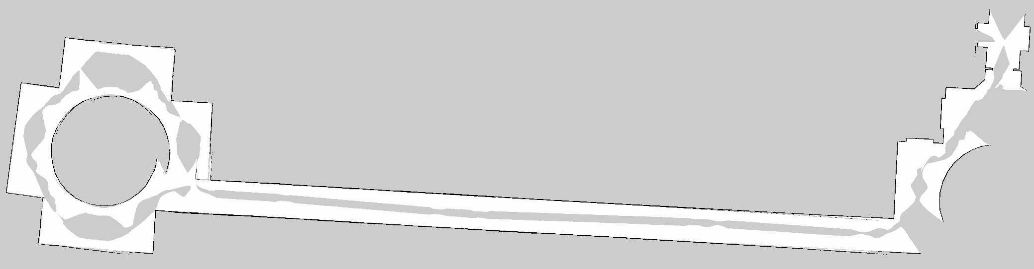
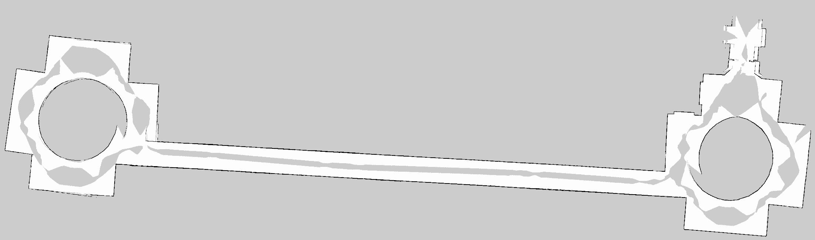
El mapa obtenido con Cartographer muestra una buena definición en las zonas cercanas, pero presenta ligeras deformaciones al final del recorrido. Aunque el robot se localiza correctamente al principio, el cierre de bucle no se completa del todo, provocando pequeñas incongruencias en el mapa global.
SLAM TOOLBOX
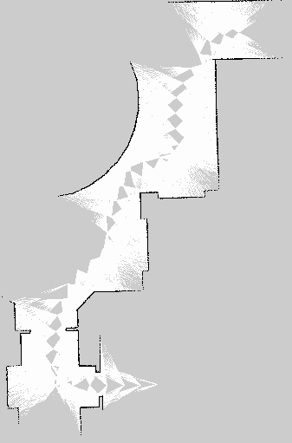
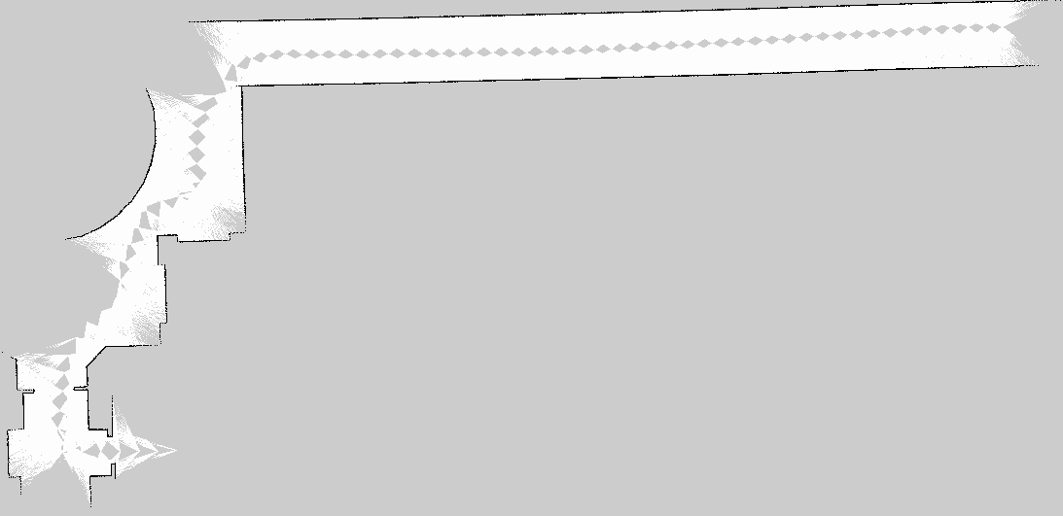
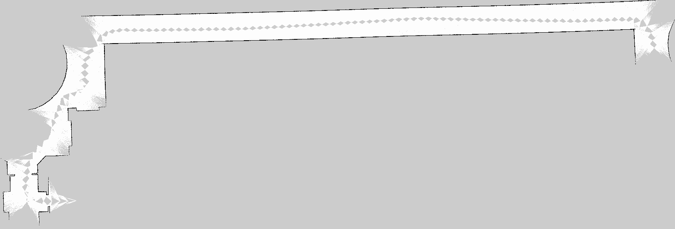
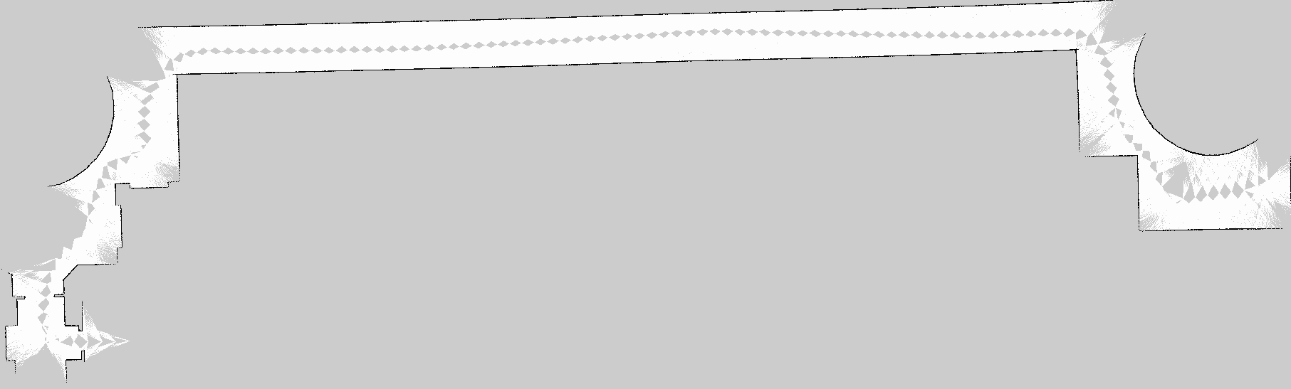
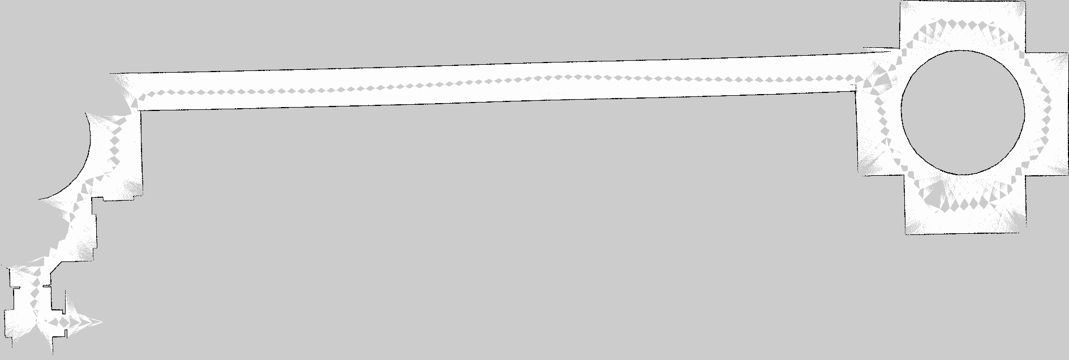
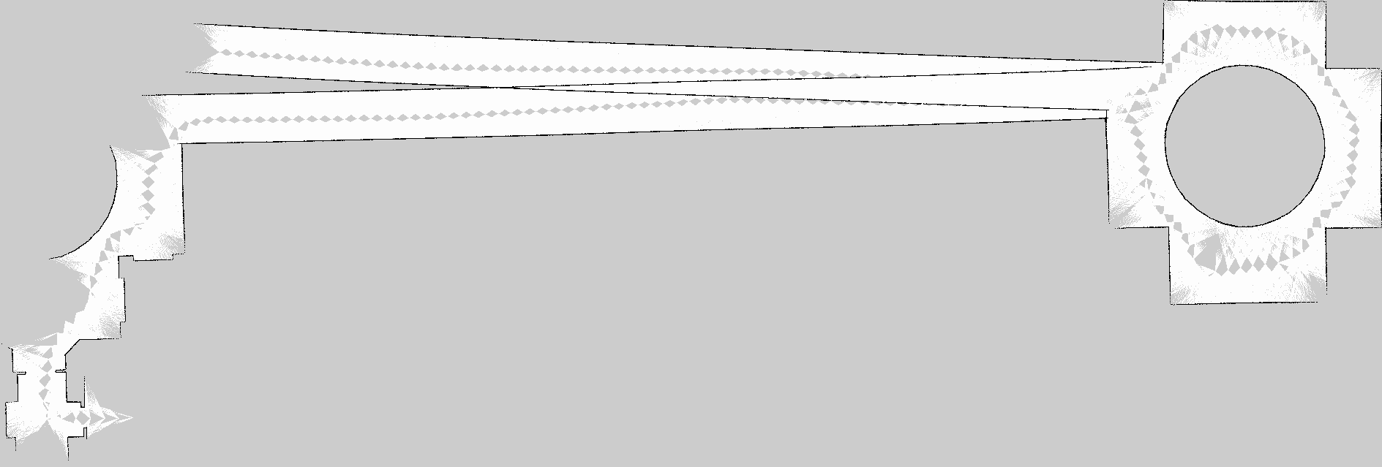
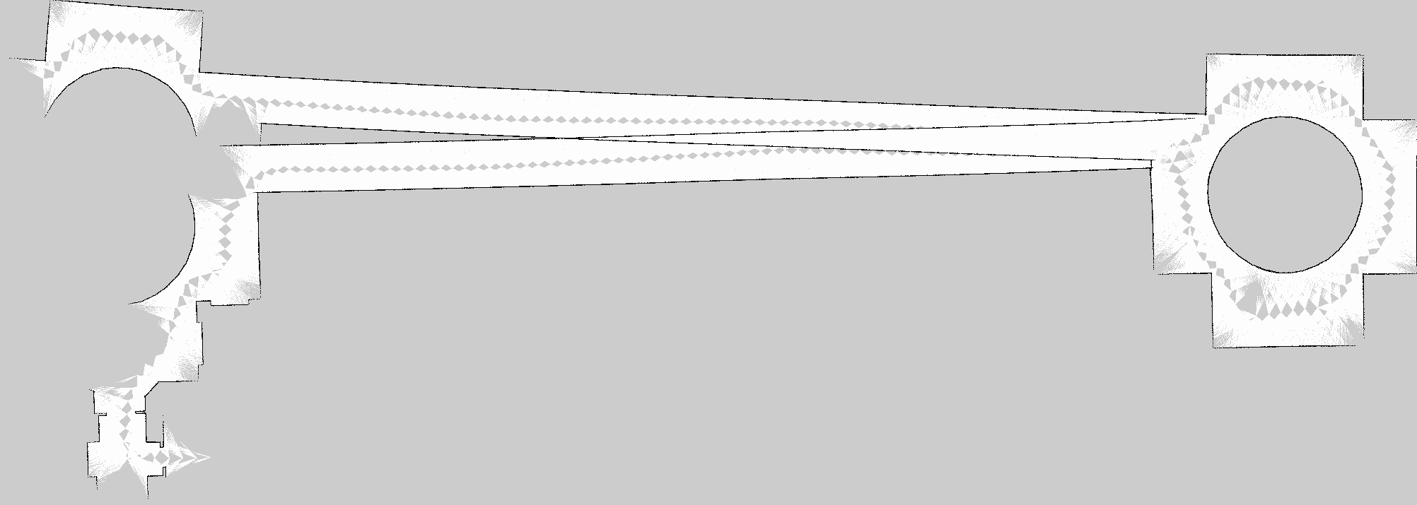

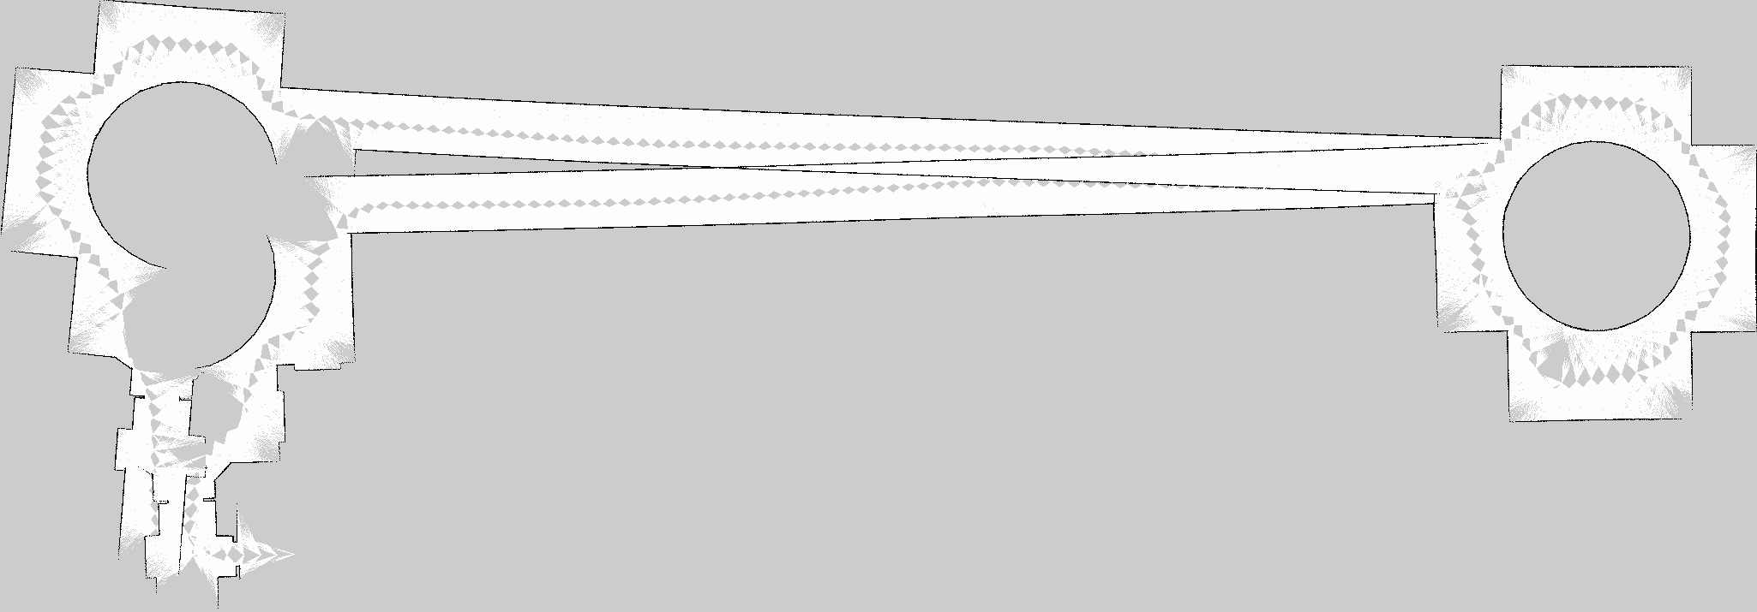
SLAM Toolbox:
El mapa de SLAM Toolbox es estable y fácil de generar, con una representación clara de las paredes principales. Sin embargo, aparecen áreas menos precisas y ciertas desviaciones acumuladas, especialmente en trayectorias largas o con giros frecuentes.

RTAB MAP
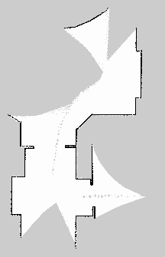
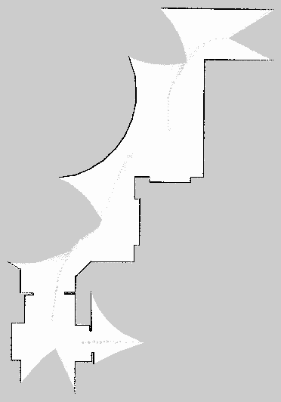
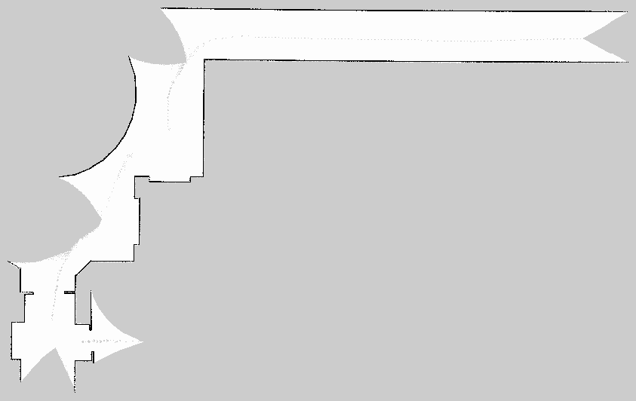
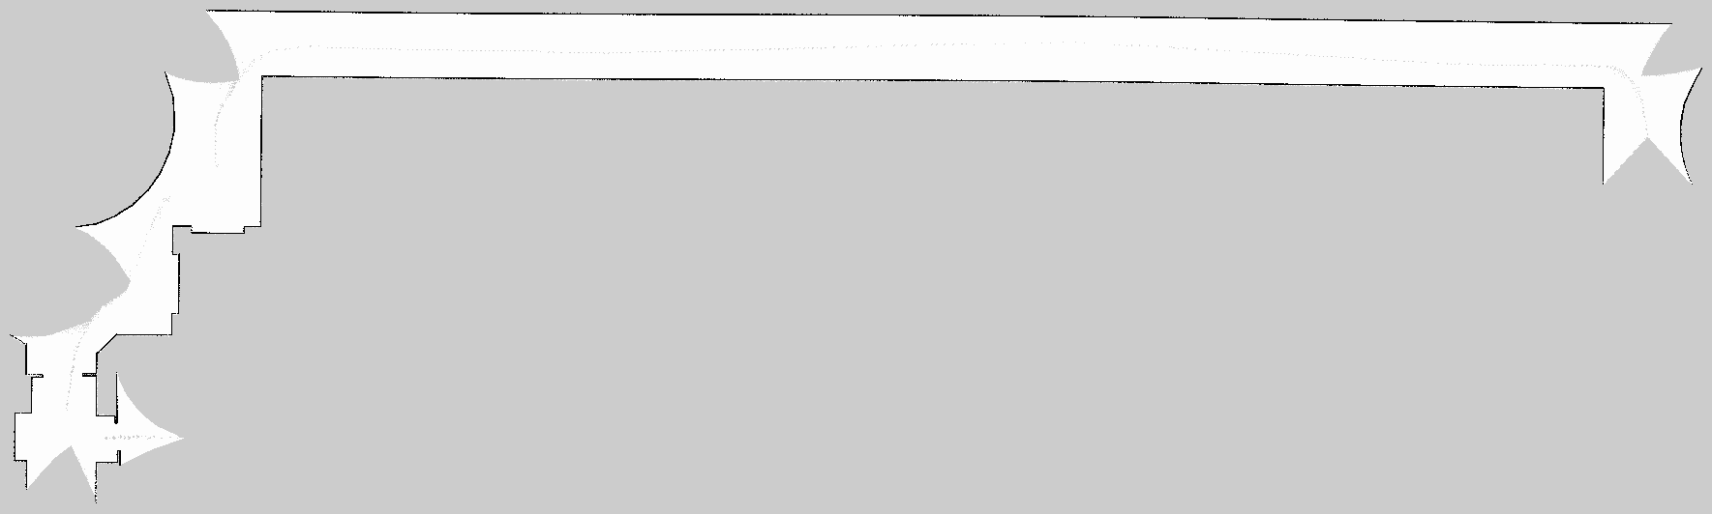
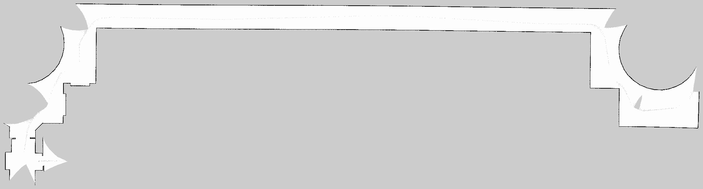
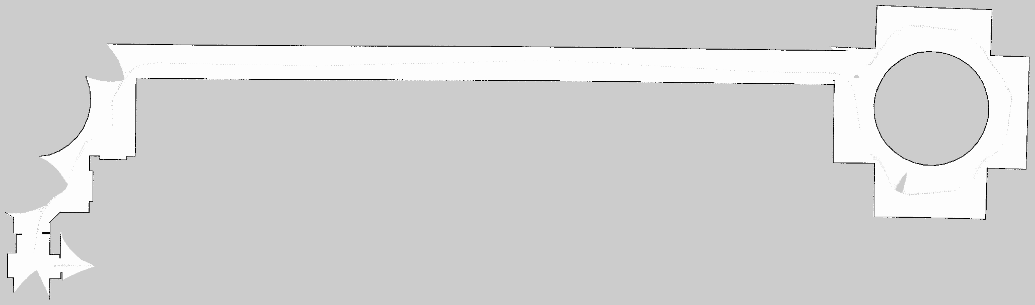
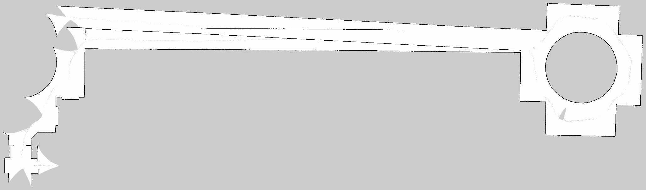
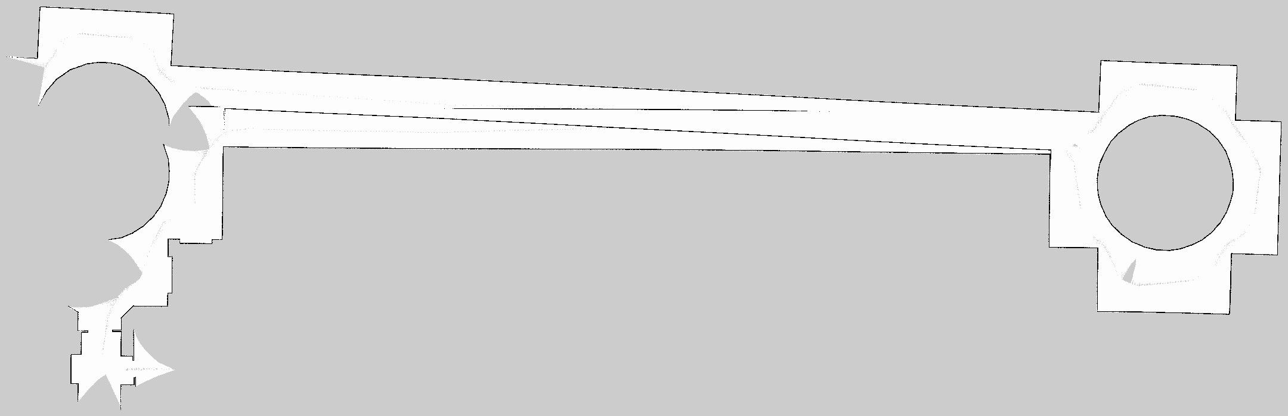
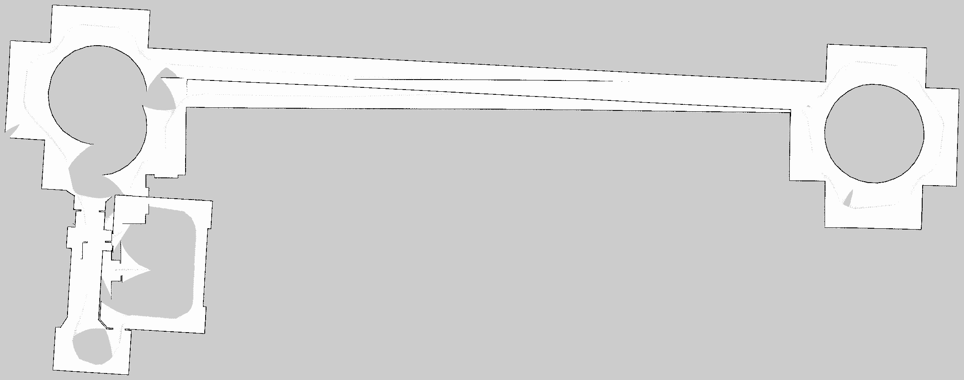

RTAB-Map:
El mapa generado con RTAB-Map es el más coherente y completo. Se observa un buen cierre de bucle y una alineación correcta de las habitaciones y pasillos. La localización del robot se mantiene estable durante toda la exploración, logrando el resultado más limpio y preciso de los tres métodos.

